Eine Nanomembran als Trinkwasserfilter

Allgemeines
Zugang zu sauberem Trinkwasser ist nach wie vor ein globales Problem. In Entwicklungsländern entstehen rund 80% der Krankheiten aufgrund einer mangelhaften Trinkwasser- und Sanitärversorgung. Zu den grössten Gesundheitsrisiken in unsauberem Wasser zählen unter anderem Mikroorganismen wie pathogene Bakterien und Viren.
Zur Entfernung dieser Mikroorganismen wurde bereits eine Vielzahl an verschiedenen Systemen entwickelt. Das Problem bei den meisten Systemen zur Trinkwasseraufbereitung ist, dass sie relativ aufwändig zum Installieren sind und eine regelmässige Wartung benötigen. Gerade für den Einsatz in Entwicklungsländern ist es aber unabdingbar, dass die Installation dieser Systeme einfach ist und sie auch unabhängig von einem Stromnetz operieren können. Portable Lösungen welche heute auf dem Markt sind beinhalten z.B Ultra- und Mikrofiltrationsmembranen, Keramikfilter, Aktivkohlefilter oder die chemische Desinfektion mit Halogenen.

Am Institut für funktionelle Materialien ETH Zürich wurde in Zusammenarbeit mit dem ETH spinoff Novamem der kommerziell erhältliche DrinkPure™ Filter entwickelt. Kernstück dieses Trinkfilters ist eine Mikrofiltrationsmembran, die mit Hilfe von Kalk-Nanopartikel produziert wird.

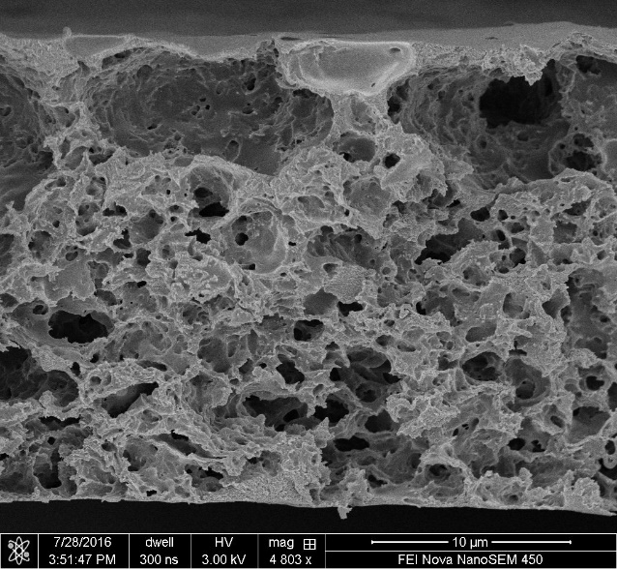
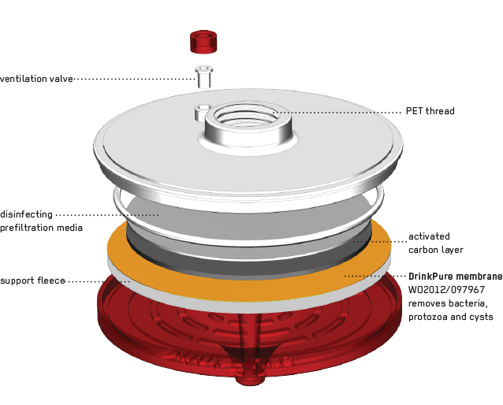
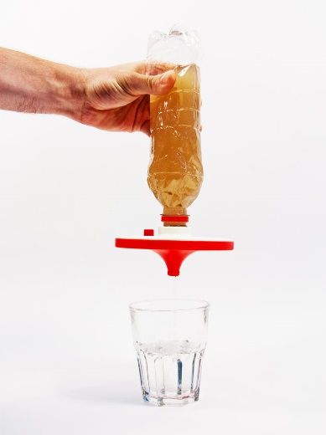

Die industrielle Produktion dieser Membran ist einfach und günstig, erfordert aber viel Technik und Maschinerie. Ziel dieses Versuches ist es eine Trinkmembran herzustellen, die in den Produktionsschritten der DrinkPure™ Membran ähnelt, aber deren Herstellung mit Alltagsutensilien möglich ist. In einem zweiten Schritt wird anschliessend die Fähigkeit der Membran getestet. Das DrinkPure™ Produkt enthält neben der Membran, welche Bakterien und feste Verunreinigungen aus dem Wasser filtern kann, auch einen Aktivkohlefilter. Mithilfe dessen lassen sich auch eine Vielzahl gelöster Verunreinigungen aus dem Wasser entfernen.

Sicherheit
Ziehen Sie die Schutzbrille und den Labormantel an. Sollten Sie in direkten Kontakt mit den Chemikalien kommen, waschen Sie die betroffene Stelle sofort 2 Minuten lang unter dem laufenden Wasserhahn.

Material (pro Zweiergruppe)
Glasplatte (ca. 148 x 210 mm), Scotch Klebeband, Lineal mit Edelstahl-Schnittkante, zwei kleine Bechergläser, Spatel, Schere, Einrichtung zum Filtrieren (Saugflasche, Plastik- oder Porzellannutsche, Gummiring, Klammer, Muffe), zur Nutsche passender Rundfilter, Folienstift, Wasserfarbe, Lebensmittelfarbe.

Chemikalien
Celluloseacetat-Polymerlösung (20 g auf 200 g Aceton), Calciumcarbonat (Sigma-Aldrich Nr. 21069), Glycerin, Salzsäurebad, Wasserbad.

Anleitung zur Herstellung der Membran
Herstellung der Celluloseacetat-Dispersion für die gesamte Klasse (braucht zwei Schüler)
- Geben Sie die gesamte Polymerlösung in ein Standmixerglas. Fügen Sie 41 g Calciumcarbonat sowie 17.6 g Glycerin zu.
- Vermischen Sie nun die gesamte Suspension für etwa 3 Minuten auf der höchsten Mixstufe. Füllen Sie danach das Gemisch in eine frische Schottflasche ab und verschliessen Sie diese mit dem Deckel.
- Füllen Sie den Standmixer sofort mit Wasser. Die klumpenartig ausgefallenen Polymerreste können Sie direkt in den Abfalleimer geben.

Celluloseacetat-Membran auf Spiegel auftragen (in Zweiergruppen)
- Bekleben Sie zwei gegenüberliegende Ränder eines Spiegels mit je vier Schichten Klebeband. Achten Sie darauf, dass dabei keine Luftblasen eingeschlossen werden.
- Reinigen Sie die Glasoberfläche mit etwas Ethanol und einem Papiertuch.
- Füllen Sie nun etwa 10 g der Celluloseacetat-Dispersion aus der Schottflasche in ein kleines Becherglas ab. Tragen Sie dann die Dispersion als etwa 1 cm dicke Linie am oberen Rand der Glasplatte von links nach rechts vorsichtig auf.
- Fahren Sie mit der Stahlkante des Lineals von oben nach unten entlang der Klebebandränder und verteilen Sie so die Dispersion auf der gesamten Fläche. Achten Sie darauf, dass beim Ausstreichen keine Dispersion an die Klebebänder gelangt, da sich die ausgehärtete Folie sonst nur schlecht von der Glasplatte lösen lässt.
- Lassen Sie die aufgetragene Folie 5 Minuten trocknen.

Herauslösen der Calciumcarbonat-Partikel
Im Abzug stehen ein Säurebecken sowie ein Wasserbecken bereit (zwei Plastikbecken mit je 5 L Wasser füllen, anschliessend in eines der Becken 1 dl Salzsäure (37%) hinzugeben. Eine Glasplatte sollte darin gut Platz haben.)

- Ziehen Sie Handschuhe an und lassen Sie die Glasplatte in das Säurebad hineingleiten. Die Membran sollte sich dabei von der Glasplatte lösen. Eventuell muss mit einem Spatel vorsichtig nachgeholfen werden. Belassen Sie die Membran für etwa 10 Minuten im Säurebad. Schreiben Sie während der Wartezeit Ihre Beobachtungen auf und interpretieren sie diese.

Beobachtung:

Interpretation mit Reaktionsgleichung:

- Transferieren Sie anschliessend die Membran vorsichtig in das zweite Plastikbecken (Wasserbad) und lassen Sie sie 5 Minuten liegen. Am besten halten Sie die Membran dazu mit beiden Händen am oberen Rand fest. Achten Sie darauf, dass sie nicht einreisst!

- Nehmen Sie die Membran aus dem Wasserbad und legen Sie sie am Platz auf ein Haushaltspapier. Mit einem zweiten Papier können Sie die Membran nun etwas trocknen.

Funktionstest der Membran
- Stellen Sie ein möglichst farbiges Gemisch aus Wasserfarbe und mindestens 20 mL Wasser her.
- Legen Sie den Rundfilter auf die Membran und zeichnen Sie den Kreis mit einem Folienstift nach. Er sollte etwa 5 mm Abstand zum Rundfilter haben, also etwas grösser sein. Schneiden Sie das runde Stück der hergestellten Membran mit der Schere vorsichtig aus.
- Bauen Sie die Filtration mit Nutsche und Saugflasche gemäss Instruktion der Lehrperson auf. Legen Sie die Membran vorsichtig auf die Nutsche und sorgen Sie dafür, dass sie an den Rändern leicht nach oben gewölbt ist. Filtrieren Sie die Hälfte der Wasserfarbe-Mischung ab.

Beobachtung:

- Nutschen Sie ungefähr 10 ml wässriger Lebensmittelfarbe durch die Membran ab.

Beobachtung:

- Entfernen Sie die Membran und reinigen Sie Nutsche und Saugflasche.
- Legen Sie einen Rundfilter in die Nutsche, feuchten Sie mit Wasser an und nutschen Sie den Rest der Wasserfarb-Mischung ab. Jetzt wird also mit Filterpapier und nicht mit der Membran filtriert.

Beobachtung:

Erklärung für die drei Beobachtungen:

